Podaci o helikopteru Mi-17  Dana 1. aprila 2005. godine, makedonske snage ZS i PZO su prvi put zvanično predstavile svoje helikoptere Mi-17. Ti helikopteri su kompatibilni sa standardima NATO saveza za noćne operacije.  Proces pripremanja zračnih snaga za sudjelovanje u operacijama NATO-a otpočeo je u decembru 2003. godine kada je makedonska vlada odobrila ugovor vrijedan 2 miliona američkih dolara da se unaprijede dva Mi-17 i dva Mi-24V helikoptera. Radovi su otpočeli u februaru 2004. godine i završeni su za osam mjeseci. Pilotske kabine sva četiri helikoptera su redizajnirane, helikopteri su opremljeni uređajima za noćno letenje (NVG) i prikazivačem podataka na čeonom staklu (HUD). Tako opremljeni helikopteri svrstani su u malobrojne helikoptere Mi-17 i Mi-24 u svijetu koji su osposobljeni za noćne letove, čak prije Poljske, Češke Republike, Mađarske i Bugarske koje su članice NATO-a. | 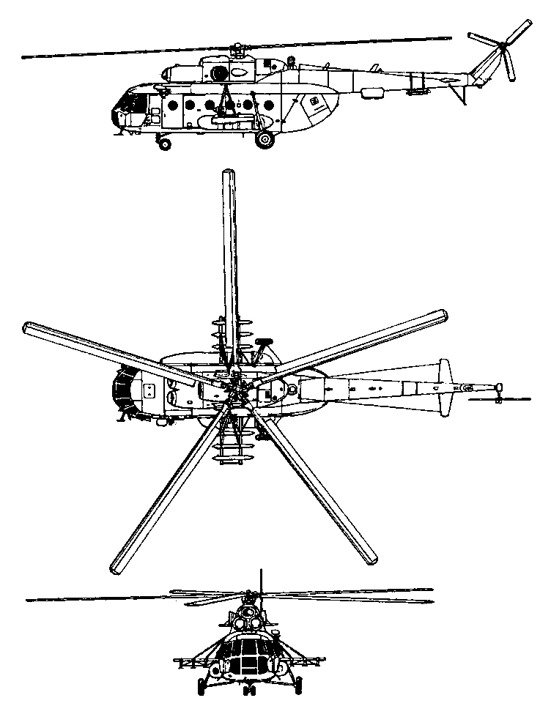
Predstavljen svjetskoj javnosti na Sajmu zrakoplovstva u Parizu 1981. godine, helikopter Mi-17 “Hip-H” je u ruskoj vojsci poznat pod oznakom Mi-8M “Hip”. Radi se o redizajniranom helikopteru Mi-8 koji ima trup helikoptera 'Hip', ali mu je repni rotor na lijevoj strani i ima snažnije motore Mi-14. Rezultat je cjelokupno poboljšanje perfomansi, naročito plafona lebdenja. Ovaj tip helikoptera proizvodi se i za civilne i vojne svrhe za prevoz tereta i ima mogućnost da obavlja sekundarnu transportnu funkciju, tj. prevozi do 24 putnika, ili 12 nosila kada se koristi kao sanitetski helikopter.

Glavne karakteristike:
Posada: Tri člana posade (dva pilota i mehaničar).

Nosivost: 32 putnika ili 4.000 kg (8,800 lb) na unutrašnjim/spoljnim podvjesnim mjestima. Vojnim Mi-17-1V moguće je prevesti do 30 naoružanih vojnika ili 20 povrijeđenih kada se koristi kao sanitetski helikopter. Civilni Mi-17 pretvoren je u helikopter za prevoz tereta, a sekundarna funkcija mu je prevoz putnika.

Dužina: 18.42 m (60 ft 5 in)
Prečnik rotora: 21.352 m (69 ft 10 in)
Visina: 4.76 m (15 ft 7 in)
Masa praznog helikoptera: 7.100 kg (15,700 lb)
Normalna poletna masa: 11.100 kg (24,470 lb)
Maksimalna poletna masa: 13.000 kg (28,700 lb)

Motori: 2 turbo-osovinska motora Klimov TV3-117VM pojedinačne snage 1.450 kW (2225 shp). Ako jedan motor zakaže, izlazna snaga drugog motora automatski dostiže snagu od 1.637kW (2,195 shp) i omogućava nastavak leta.

Maksimalna brzina: 250 km/h (156 mph)
Dolet: 950 km (594 miles)
Praktični plafon leta: 6.000 m (19,690 ft)
Stopa penjanja: 8 m/s (ft/min)
Potrošnja goriva: 600 kg/h (1,320 lb/h)

